Сочинение «Молодое имя Кубани»
Близнюков Александр Николаевич
воин-интернационалист, погибший в Афганистане
1960 – 1980 годы жизни
Работа ученицы 8 класса Ивановой Екатерины

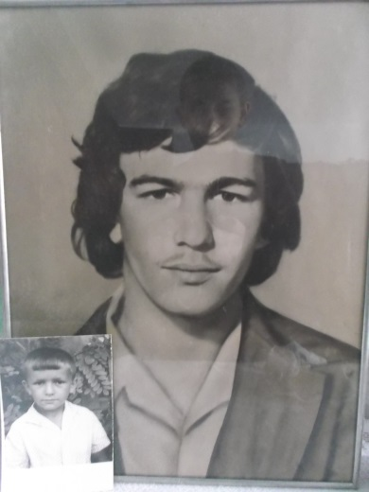
Молодое имя Кубани. Имя, которое навсегда осталось молодым.
В посёлке Бейсуг на неприметной улице живёт Близнюкова Зинаида Никитична, мама Саши Близнюкова, который навсегда остался в нашей памяти юным. В летний день, когда вся страна радовалась московской олимпиаде, в мирное время, оборвалась жизнь её единственного сына. Афганская война горьким эхом отозвалась на кубанской земле.
Александру было всего двадцать.
Я не жила с ним в одно время, но внимательно слушаю Зинаиду Никитичну, смотрю фотографии, и Саша встаёт передо мной словно живой. Вот он маленький совсем, затем десятилетний в новогоднем костюме мушкетёра, открыто смотрит в объектив фотоаппарата и улыбается наивно, а вот уже юноша сидит на мотоцикле, взгляд снова открытый, но уже видны черты взрослого мужского характера. А это – последнее фото. Я видела его уже – на памятнике в центре посёлка. А потом бережно беру в руки письма и читаю.
Вот письма из Литвы, Саша проходит в ней учебную подготовку. С его письмами передвигаюсь по стране. Передо мной уже первое письмо из Ферганы, датированное 28 апреля 1980 года. На конверте олимпийский мишка, на листочке тоже олимпийская символика. Обещает в следующем письме сообщить адрес, поздравляет родных с Первомаем. Передаёт приветы друзьям и соседям. Письмо написано красивым почерком.
А вот другое письмо. Желтоватый тетрадный лист в клеточку. Письмо написано коричневым карандашом, буквы написаны с разным нажимом, как будто писал в спешке. Короткое письмо, на конверте нет обратного адреса, только московский почтовый ящик. «Служба идёт хорошо, жив и здоров. Служу в 9 роте, ребята здесь отличные. Вместо механика пока буду стрелком. Вот и всё». И извинения перед мамой, что долго не писал. И почему-то особенно жирно написано слово «долго». Письмо датировано 23 мая 1980 года. А в июле месяце Саши не стало. Спасая своих товарищей, Саша не смог покинуть своё место в БМП. И навсегда осталась не отправленной красивая поздравительная открытка, которой мама хотела поздравить сына с днём рождения в первый осенний день.
Теперь мама и его друзья каждый год в морозный февраль склоняют головы перед его могилой. А он смотрит на нас также спокойно и открыто. Александру Близнюкову навсегда осталось 20 лет. И он рядом с нами, потому что у памяти нет срока давности.

